**TRUYỆN  : “ BẠN MỚI ”**

**[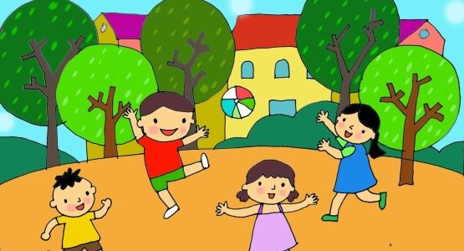](http://mndaikim.edu.vn/upload/29351/fck/files/2021_08_25_06_33_599.jpg)**

Lớp mẫu giáo của Hà có thêm bạn mới. Tên bạn ấy là Hoa. Cả lớp cứ xì xào, chỉ chỏ vào bàn tay trái của bạn ấy.

“ Kỳ lạ lắm, thật đấy!” – Tí sún thì thầm với Hà như thế. Hà vờ đi uống nước rồi liếc nhìn. Ừ, mà lạ thật. Mấy ngón tay của bạn ấy quắp lại, bé tẹo.

Đến lúc nghỉ trưa, cả lớp cứ đùn đẩy nhau không ai chịu nằm cạnh Hoa. Cuối cùng Tí sún bảo:

-Oẳn tù tì, ai thua thì phải nằm cạnh bạn mới nhé!

Hà thua, Hoa nằm ngoài cùng rồi đến Hà. Các bạn đã ngủ khì từ khi nào, nhưng Hà không sao ngủ được. Hà hé mắt nhìn sang Hoa đang nằm im bên cạnh. Hàng mi bạn ấy khe khẽ động đậy. Bạn ấy cũng chưa ngủ. BÀn tay bị tật giấu chặt vào trong lòng. Nước mắt lặng lẽ chảy xuống chiếc gối bông.

Buổi chiều, cô giáo dạy cả lớp tập múa:

- Các giơ tay ra phía trước nào!

 Hoa lúng túng rồi mếu máo:

-    Thưa cô con không múa được !

Cả lớp nhìn về phía bạn mới. Hoa chợt ngồi thụp xuống sàn, giấu bàn tay trái vào lòng và òa khóc nức nở. Cô giáo bước lại ôm Hoa vào lòng:

-    Nín đi con, cô thương!

Rồi cô nghẹn ngào nói:

- Cô đã tận mắt nhìn bàn tay tật nguyền của bạn Hoa biết trông em và nấu cơm đỡ mẹ. Cô nghĩ, bàn tay ngoan ấy phải được cả lớp yêu thương chứ! Chỉ những bàn tay lười, bàn tay bẩn không rửa mới là bàn tay xấu và đáng chê cười thôi, có phải không các con?

     Nghe cô nói, Hà thấy thương Hoa quá. Hà nhớ lại những giọt nước mắt của Hoa buổi trưa. Thế là Hà chạy lại nắm tay Hoa:

-    Tớ là Hà !

Cô giáo mỉm cười:

-    Hà ngoan lắm!

Các bạn khác cũng lần lượt xúm lại:

-    Tớ là Dung.

-    Tớ là Phương.

Tí sún thấy vậy vội chen vào:

-    Còn tớ là Tí sún. Hoa ơi, tí nữa chúng mình chơi trò chơi em bé ăn bột nhé!

Cô giáo gật đầu:

-    Có thế chứ! Bạn bè trong lớp như con một nhà, các con phải biết yêu thương đòan kết thì cô mới vui.

***Thu Hằng***